Мәртөк ауданының шалғайдағы елді мекенінде тұратын балаларды жалпы білім беретін мектепке тасымалдаудың схемасы мен тәртібін бекіту туралы
Күшін жойған
Ақтөбе облысы Мәртөк ауданының әкімдігінің 2015 жылғы 10 шілдедегі № 272 қаулысы. Ақтөбе облысының Әділет департаментінде 2015 жылғы 05 тамызда № 4455 болып тіркелді. Күші жойылды - Ақтөбе облысы Мәртөк ауданының әкімдігінің 2015 жылғы 14 тамыздағы № 343 қаулысымен
Ескерту. Күші жойылды – Ақтөбе облысы Мәртөк ауданының әкімдігінің 14.08.2015 № 343 қаулысымен.
Қазақстан Республикасының 2001 жылғы 23 қаңтардағы "Қазақстан Республикасындағы жергілікті мемлекеттік басқару және өзін-өзі басқару туралы" Заңының 31 бабына, Қазақстан Республикасының 2003 жылғы 4 шілдедегі "Автомобиль көлiгi туралы" Заңының 14 бабы 3 тармағының 3-1) тармақшасына, Қазақстан Республикасының 2007 жылғы 27 шілдедегі "Білім туралы" Заңының 6 бабының 4 тармағына, Қазақстан Республикасы Үкіметінің 2011 жылғы 2 шілдедегі № 767 қаулысымен бекітілген автомобиль көлігімен жолаушылар мен багажды тасымалдау Қағидасына сәйкес аудан әкімдігі ҚАУЛЫ ЕТЕДІ:
1. Мәртөк ауданының шалғайдағы елдi мекенінде тұратын балаларды жалпы бiлiм беретiн мектепке тасымалдаудың схемасы мен тәртібі 1, 2 қосымшаларға сәйкес бекiтілсін.
2. Осы қаулының орындалуын бақылау аудан әкімінің орынбасары Б.Күзембаева жүктелсін.
3. Осы қаулы оның алғашқы ресми жарияланған күнінен кейін күнтізбелік он күн өткен соң қолданысқа енгізіледі.
Аудан әкімі | Н. Қалауов

Мәртөк ауданы әкімдігінің 2015 жылғы 10 шілдедегі № 272 қаулысына 1 қосымша
Мәртөк ауданының шалғайдағы елді мекенінде тұратын балаларды жалпы білім беретін мектепке тасымалдаудың схемасы

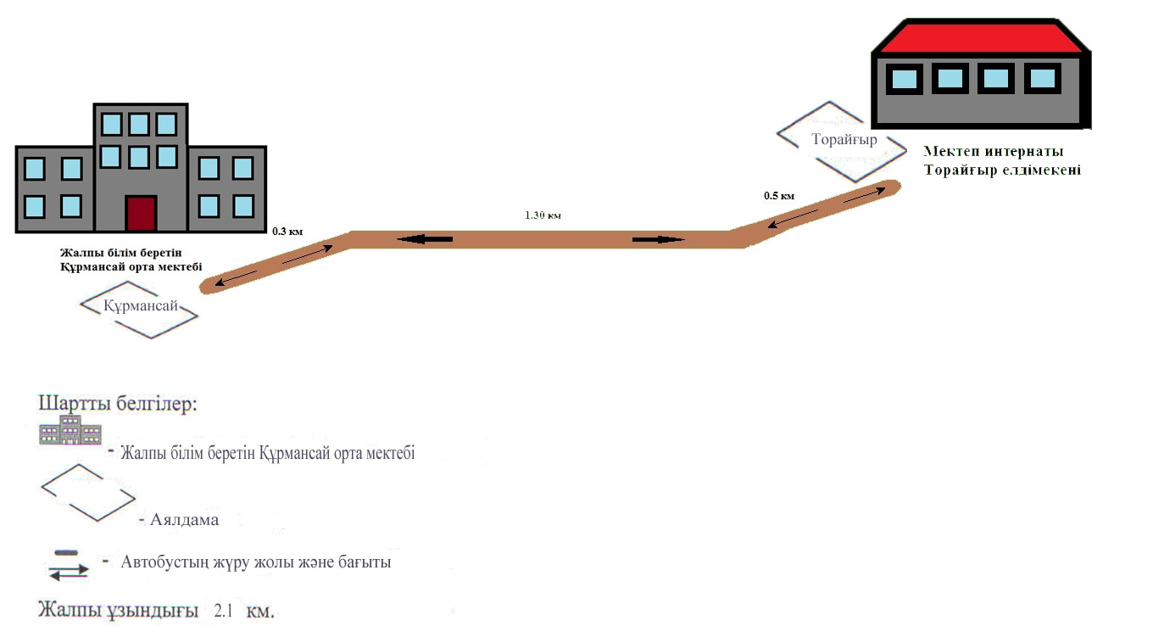

Мәртөк ауданы әкімдігінің 2015 жылғы 10 шілдедегі № 272 қаулысына 2 қосымша
Мәртөк ауданының шалғайдағы елдi мекенінде тұратын балаларды жалпы бiлiм беретiн мектепке тасымалдаудың тәртібі 1. Жалпы ережелер
1. Мәртөк ауданының шалғайдағы елдi мекенінде тұратын балаларды жалпы бiлiм беретiн мектепке тасымалдаудың осы Тәртiбi (бұдан әрі – Тәртіп) "Автомобиль көлiгi туралы" 2003 жылғы 4 шілдедегі Қазақстан Республикасы Заңының 14 бабының 3 тармағы 3-1) тармақшасына, сондай-ақ Қазақстан Республикасы Үкіметінің 2011 жылғы 2 шілдедегі № 767 қаулысымен бекітілген автомобиль көлігімен жолаушылар мен багажды тасымалдау қағидасына (бұдан әрі - Қағида) сәйкес әзірленген.
2. Балаларды тасымалдау тәртiбi
2. Балаларды тасымалдау Қағиданың талаптарына сәйкес жабдықталған автобустармен, шағын автобустармен және әрбір балаға отыратын жеке орын беріле отырып жүзеге асырылады.
3. Балаларды тасымалдау үшiн бөлiнген автобустардың техникалық жай-күйi, техникалық қызмет көрсету өткiзудiң көлемдерi мен мерзiмдерi, жабдықтары Қазақстан Республикасының заңнамасымен белгiленген талаптарға жауап беруi тиiс.
4. Автобуспен тасымалданатын балалар мен ересектердiң жалпы саны осы көлiк құралы үшiн белгiленген және отыру үшiн жабдықталған орындардың санынан аспайды.
5. Автобустармен балаларды тасымалдау балаларды тасымалдау бойынша қызмет көрсетуге ата-аналардың жазбаша өтiнiмдерi негiзiнде тасымалдаушылармен жүзеге асырылады.
6. Тапсырыс берушi тасымалдауды орындау алдында онда лауазымды адамдардың, топтар бастықтарының, бiрге ерiп жүрушiлердiң мiндеттерiн, маршрутын, мезгiлдерiн, жол жүрудi дайындау және өткiзу тәртiбiн, балалардың қауiпсiздiгiн қамтамасыз ету жөнiндегi iс-шараларды анықтай және регламенттей отырып, бұйрықпен балалардың тасымалдауын ұйымдастыру туралы шешiм ресiмдейдi.
7. Автобусты күтiп тұрған балаларға арналған алаңшалар, олардың жүрiс бөлiгiне шығуын болдырмайтындай жеткiлiктi үлкен болуы тиiс.
Егер балаларды тасымалдау тәулiктiң қараңғы мезгiлiнде жүзеге асырылса, онда алаңшалардың жасанды жарығы болуы тиiс.
Күзгi-қысқы кезеңде алаңшалар қардан, мұздан, кiрден тазартылуы тиiс.
8. Балаларды оқу орындарына тасымалдауға тапсырыс беруші балаларды отырғызу және түсіру орындарының жай-күйін тұрақты түрде (айына кемінде бір рет) тексереді.
9. Балалардың топтарын 22:00 ден бастап 06:00 сағатқа дейін автобустармен тасымалдауға, сондай-ақ көрінім жеткіліксіз жағдайда (тұман, қар жауған, жаңбыр) рұқсат етілмейді.
10. Балаларды тасымалдау үшiн келесі жүргiзушiлер жіберіледі:
1) жасы жиырма бес жастан кем емес;
2) тиiстi санаттағы жүргiзушi куәлiгi бар;
3) бес жылдан кем емес жүргiзушiлік жұмыс өтiлi, оның ішінде мүмкіндігінше автобустың жүргiзушiсi ретiнде үш жылдан кем емес жұмыс өтiлi бар.
11. Балаларды тасымалдау кезiнде автобустың жүргiзушiсiне рұқсат етілмейді:
1) 60 км/сағат артық жылдамдықпен жүру;
2) маршрутың бағытын өзгерту;
3) балалар бар автобус салонында қол жүгi мен балалардың жеке заттарынан басқа кез келген жүктi, багажды немесе мүкәммалды тасымалдау;
4) автобуста балалар болған кезiнде, соның iшiнде балаларды отырғызу және түсiру кезiнде автобус салонынан шығу;
5) автобуспен артқа қарай қозғалысты жүзеге асыру;
6) егер ол көлiк құралының өздiгiнен қозғалуын немесе оны жүргiзушi жоқ болғанда пайдалануын болдырмау шараларын қолданбаса, өз орнын тастап кету немесе көлiк құралын қалдыру.
12. Ерiп жүрушiлер автобусқа отырғызу және одан түсiру, автобус қозғалысы кезiнде, аялдау уақытында балалар арасында тиiстi тәртiптi қамтамасыз етеді.
13. Балаларды автобусқа отырғызу ерiп жүрушiнiң басшылығымен және жүргiзушiнiң бақылауымен автобус толық тоқтағаннан кейiн отырғызу алаңында жүргiзiледi.
14. Ерiп жүрушiлер балаларды отырғызу орнына ұйымдасқан тәртiпте жеткiзедi.
15. Ерiп жүрушi отырғызу (түсiру) аяқталғаны туралы хабар бергеннен және автобус есiктерi толық жабылғаннан кейiн жүргiзушiге отырғызу (түсiру) орнынан автобус қозғалысын бастауға рұқсат етiледi.
3. Қорытынды
16. Осы шалғайдағы елдi мекендерде тұратын балаларды жалпы бiлiм беретiн мектептерге тасымалдау тәртібімен реттелмеген қатынастар Қазақстан Республикасының қолданыстағы заңнамаға сәйкес реттелінеді.

© 2012. Қазақстан Республикасы Әділет министрлігінің «Қазақстан Республикасының Заңнама және құқықтық ақпарат институты» ШЖҚ РМК

